TURK-COSE 2021

Yazar İsmi:
Yazarın Kurum Bilgisi:
Yazarın E-mail Adresi:

Özet: Çalışma konusu hakkında genel bilgi, amaç, yöntem, bulgular ve sonuç bölümlerini içermeli veya kısa format olarak yazmak isteyenler amaç + yöntem, bulgular ve sonuçlar şeklinde yazılmalıdır.
Anahtar Kelimeler: A, B, C, D, E.

Toplam Kelime sayısı (maksimum 3000)

Başlıkların yalnızca ilk harfi büyük olarak yazılacaktır. Gerekli görüldüğü kadar başlık, alt başlık kullanılabilmektedir. Referanslar metin içerisinde (Yazar, Tarih) Örn: (Fox, 2014) şeklinde verilecektir. Ana metin 1 punto satır aralıklı, “Arial” yazı tipinde, 12 punto ile her iki yana yaslanmış olarak, .doc veya .docx formatında, tek bir dosya şeklinde hazırlanmalıdır

1. Giriş
Giriş bölümünde temel bilgi, literatür bilgisi (önceki çalışmalar bilgisi), bilimsel boşluk (gereklilik) ve amaç yazılmalıdır.

2. Materyal ve Metot
Bu bölümde kullanılan materyaller ile kullanılan yöntem bilgi ve ayrıntıları akıcı ve kapsayıcı olmalıdır.
Materyaller neleri kapsar: Labaratuvar ekipmanları, Arazi ekipmanları, İnsan ve Hayvan konuları Doğal Maddeler Endüstriyel Maddeler, Anaketler, Testler, Bilgisayar Modülleri, Matematiksel Modeller
Metotlar Neleri kapsar: Uzay/örnek Uzay, Konum, kısıtlamalar/sınırlayıcı şartlar, İşlemler gibi

3. Bulgular
Bulgular kısmı elde edilen bulgular, grafik veya tablo vb ile verilir, önemli bulgular ifade edilir, muhtemel bir açıklama, başka çalışmalarla kıyaslama veya genelleme yapılabilir.
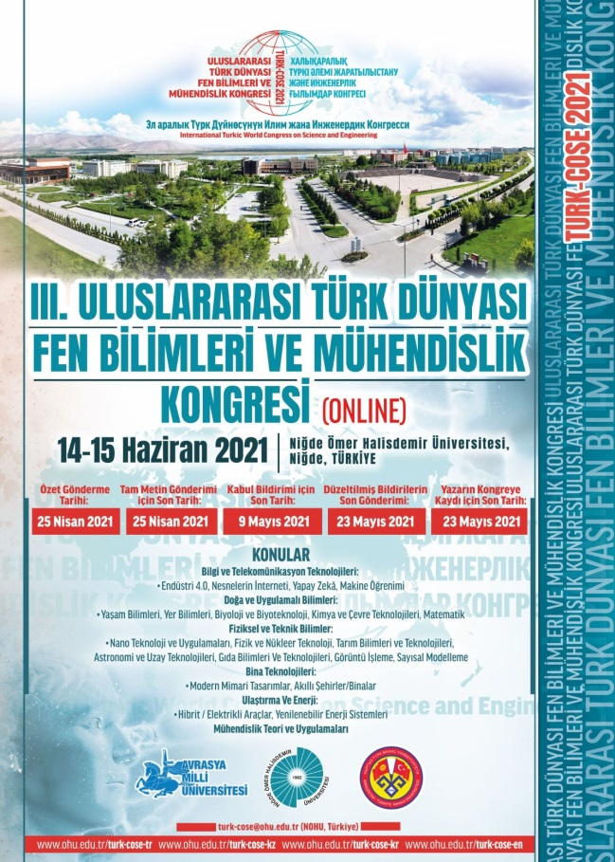
Şekil 1. Şablon Şekil olarak TURK-COSE 21 posteri (başlık ve tablo ortalanmalıdır)

Tablo 1 Şablon tablo (başlık ve tablo ortalanmalıdır)
Başlık 1 | Başlık 2 | Başlık 3

4. Sonuçlar
Sonuçlar bölümünde orijinal amaç belirtilir, en önemli bulgular verilir, bulgulara ilişkin yorumlar, karşılaştırmalar ve genellemeler yapılır çalışma ile ilgili kısıtlamalar belirtilir tavsiye ifadeleri ile bitirilir
Teşekkür
Bu çalışmada teşekkür edilecek kurum, kuruluş, kişi varsa teşekkür edilir.
Kaynaklar
Metin içindeki tüm referanslar metnin sonunda, yazarların soyadına gör alfabetik olarak aşağıdaki kaynak gösterimine uygun yer almalıdır.

Referans Gösterim Örnekleri (Harvard Style):

Kitap
- Daniels, K., Patterson, G. and Dunston, Y. (2014). The ultimate student teaching guide. 2nd ed. Los Angeles: SAGE Publications, pp.145-151.
Süreli yayın
- Dismuke, C. and Egede, L. (2015). The Impact of Cognitive, Social and Physical Limitations on Income in Community Dwelling Adults With Chronic Medical and Mental Disorders. Global Journal of Health Science, 7(5), pp. 183-195.
Konferans Bildirisi
- Palmer, L., Gover, E. and Doublet, K. (2013). Advocating for Your Tech Program. In: National Conference for Technology Teachers. [online] New York: NCTT, pp. 33-34. Available at:
http://www.nctt.com/2013conference/advocatingforyourtechprogram/ (Accessed 11 Jan. 2014).
- Fox, R. (2014). Technological Advances in Banking. In: American Finance Association Northeast Regional Conference. Hartford: AFA, p. 24.
Çevrimiçi Kaynak
- World Urbanization Prospects (2008). The 2011 Revision Population Database. (http://esa.un.org/unup/) Accessed 12 Dec. 2018.

